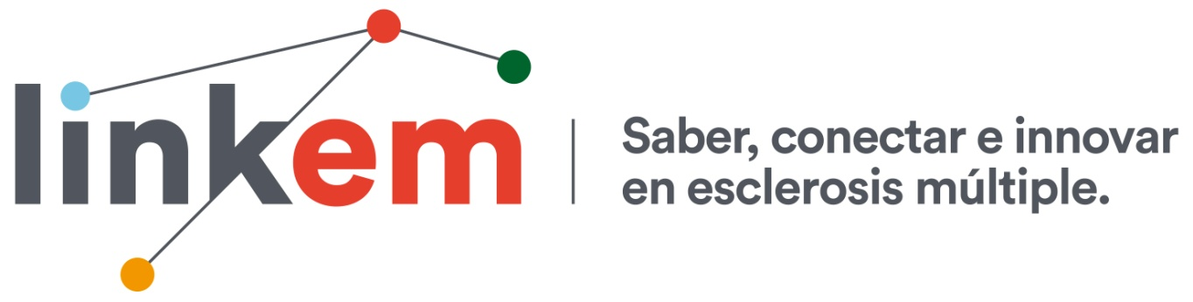

Una de cada tres personas afectadas de Esclerosis Múltiple se siente incapaz de expresar sus miedos e incertidumbres sobre la enfermedad
Cristina y Rodrigo se conocieron buceando en Chile. Tras regresar a España, siguieron conociéndose a través de internet. Apenas un año después, ella recibió el diagnóstico de Esclerosis Múltiple progresiva, la más dura de las formas en que se manifiesta la enfermedad y para la que apenas existen opciones de tratamiento. Él aún vivía en Chile cuando Cristina le dio la noticia, pero, lejos de distanciarse, Rodrigo tomó la decisión de dejarlo todo e irse a Cádiz a comenzar una nueva vida con ella. Pocos meses después celebraron su boda bajo el mar, buceando.
“La decisión fue dejarlo todo y venirme a España”, explica Rodrigo, “no estar al 100% no tenía sentido”. “En nuestro caso, el diagnóstico fortaleció la relación”, asegura Cristina, consciente de que en muchos casos ocurre lo contrario. “Es lo mismo que en cualquier relación: para mantenerla hay que distinguir la enfermedad de la relación. Me preocupo por él, por que esté bien; hay confianza, cuidado y cariño, todo lo importante en una relación cualquiera”, concluye Cristina.
Y es que “no hay una manera perfecta de cuidar a una persona con EM. Lo importante es hacerlo desde el corazón”, como explica Carmen Funes, enfermera asistencial del Servicio de Neurología del Hospital Gregorio Marañón de Madrid.
El de Cristina y Rodrigo es solo uno de los ejemplos de cómo se vive la esclerosis Múltiple (EM) dentro de una familia, en este caso, de una pareja. Una de las experiencias compartidas en el encuentro Link EM: saber, conectar e innovar en Esclerosis Múltiple que se ha celebrado los días 13, 14 y 15 en Madrid, organizado por Esclerosis Múltiple España (EME).
Link EM es un evento multiespacio que consta de tres partes: Comunidad, Organizaciones y Neurorrehabilitación. El primero está dirigido a personas con EM y familiares, mientras que los otros dos han reunido a responsables de organizaciones de pacientes y profesionales de la atención y neurorrehabilitación. Los testimonios en primera persona abrieron el encuentro en colaboración con la Secretaría de Estado de Servicios Sociales e Igualdad del Ministerio de Sanidad, Servicios Sociales e Igualdad, en el que se ahondaba en cómo se gestiona la enfermedad dentro de las familias (https://linkem.esclerosismultiple.com/streaming/).
Y es que la EM no afecta solo a quien recibe el diagnóstico, sino a todo su núcleo familiar. Por ello, el tema central de Link EM 2017 ha sido Familia y Esclerosis Múltiple. El encuentro se ha aprovechado para publicar los resultados más importantes de la encuesta realizada por EME, a la que respondieron casi 3.000 personas, sobre cómo se vive la EM en el núcleo familiar.
- En la vida en pareja, uno de los términos que más veces se repite es “relaciones sexuales”. Un problema muy importante pero que sigue rodeado de tabúes que impiden resolverlo.
- La fatiga sigue siendo el síntoma invisible más problemático tanto en el ámbito familiar como laboral. Es el más incomprendido, y que más conflicto genera.
- Una de cada tres personas con EM y familiares es incapaz de expresar adecuadamente sus miedos e incertidumbres sobre la enfermedad.
- Los familiares y amigos íntimos se sienten más “preocupados” por la enfermedad que las personas que han sido diagnosticadas.
- El acceso al empleo o mantenimiento del puesto de trabajo tras el diagnóstico sigue siendo el problema más destacado asociado a la economía familiar, y la reivindicación más importante en este sentido, el reconocimiento automático del 33% en la valoración de discapacidad con el diagnóstico.
En cuanto a qué pueden ofrecer las organizaciones de personas con EM a pacientes y familiares, las principales demandas son:
- Información y orientación desde el momento de diagnóstico.
- Apoyo emocional y conocer a otras personas que se encuentran en la misma situación.
- Investigación.
La información sigue siendo una asignatura pendiente como explicaron Belén y Noelia: “Conté en las redes sociales que tenía EM, para mí fue una liberación. Muchos me felicitaron por hacerlo”. Así cuenta Belén Martín de 34 años cómo dio visibilidad a su enfermedad. Es periodista, subdirectora y presentadora del programa de televisión 'Tu empleo' en el Canal Extremadura. Su hermana Noelia es enfermera y, como profesional sanitaria, asegura tener más acceso al sistema sanitario y a la información sobre los avances en la enfermedad: “Creo que todo el mundo debería acceder a los mismos recursos”.
Sobre los miedos e incertidumbres, Lorena López, casada y con dos hijas, resume los suyos principalmente en el miedo a que sus hijas heredaran la enfermedad, y el miedo en convertirse en una carga para ellas. Ahora sus hijas, tienen perfectamente asimilada la enfermedad de su madre y saben que en ocasiones ella necesita descanso. Lorena también valora mucho la amistad (la acompañaba Ana, una de sus mejores amigas): “Es importante tener a alguien cerca que no te diga ‘venga que no pasa nada’, porque sí que pasa”.
En este sentido, Julia Duerto, psicóloga familiar en la Asociación de EM de Navarra (ADEMNA), explica que “cuando la persona recibe el diagnóstico de EM, poco a poco la enfermedad formará parte del sistema familiar. Para Colau Terrassa, gerente de la Asociación Balear de EM, “la familia es el principal apoyo externo de la persona con EM. Desde organizaciones y fundaciones, debemos trabajar con los familiares desde el inicio y de manera continuada. Nuestro reto es actuar a nivel preventivo”.
Montserrat Roig, responsable de Gestión y Desarrollo de Esclerosis Múltiple España, asegura que “compartir la experiencia de las familias afectadas, los profesionales sociosanitarios y otros expertos vinculados a la atención directa, nos acerca a unos servicios de mayor calidad para acompañar mejor en el proceso de vivir con EM.”
Más información en: https://linkem.esclerosismultiple.com #LinkEM2017
Marea GlobalCOM: Maite Perea: 627575251 / Isabel G. Jerez: 696223862
